Лабораторная работа № 6.

Кальсин Захар Алексеевич

Содержание

# Цель работы

Ознакомиться с файловой системой Linux, её структурой, именами и содержанием каталогов. Приобрести практические навыки по применению команд для работы с файлами и каталогами, по управлению процессами (и работами), по проверке использования диска и обслуживанию файловой системы.

# Выполнение лабораторной работы

1.Выполнила все примеры, приведённые в первой части описания лабораторной работы.

Скопировала файл ~/abc1 в файл april и в файл may. Скопировала файлы april и may в каталог monthly. Скопировала файл monthly/may в файл с именем june. Скопировала каталог monthly в каталог monthly.00. Скопировала каталог monthly.00 в каталог /tmp. 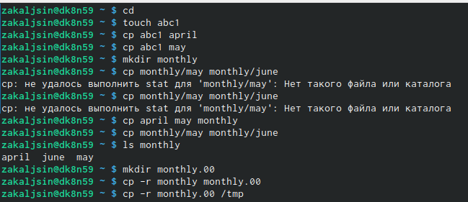

Изменила название файла april на july в домашнем каталоге. Переместила файл july в каталог monthly.00. Переименовала каталог monthly.00 в monthly.01. Переместила каталог monthly.01в каталог reports. Переименовала каталог reports/monthly.01 в reports/monthly. 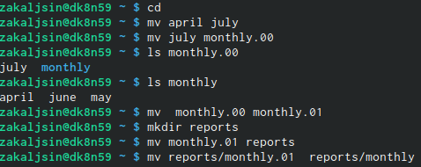

Создала файл ~/may с правом выполнения для владельца. Лишила владельца файла ~/may права на выполнение. Создала каталог monthly с запретом на чтение для членов группы и всех остальных пользователей. Создала файл ~/abc1 с правом записи для членов группы. 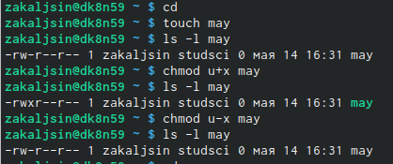 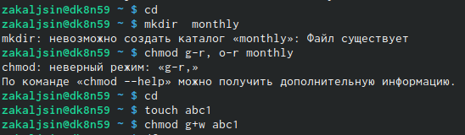

Воспользовалась командой df, которая выведет на экран список всех файловых

систем в соответствии с именами устройств, с указанием размера и точки монтирования, для определения объёма свободного пространства на файловой системе. С помощью команды fsck проверила целостность файловой системы. 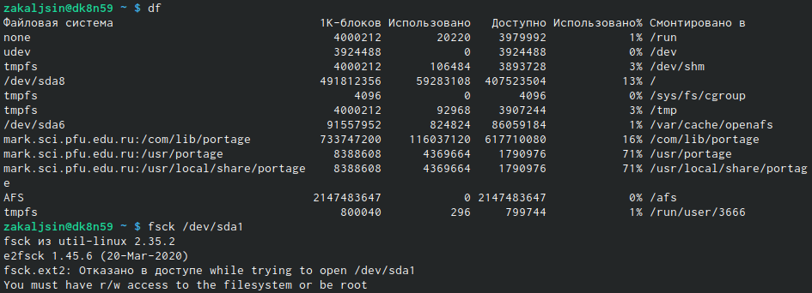 2. Выполнила следующие действия, зафиксировав в отчёте по лабораторной работе

используемые при этом команды и результаты их выполнения:

2.1. Скопировала файл /usr/include/xorg/isdv4.h в домашний каталог, с помощью команды cp и назвала его equipment, с помощью команды mv.

2.2. В домашнем каталоге создала директорию ~/ski.plases.  2.3. Переместила файл equipment в каталог ~/ski.plases командой mv.

2.4. Переименовала файл ~/ski.plases/equipment в ~/ski.plases/equiplist командой mv.

2.5. Создала в домашнем каталоге файл abc1 и скопировала его в каталог ~/ski.plases командой cp, назвала его equiplist2 командой mv. 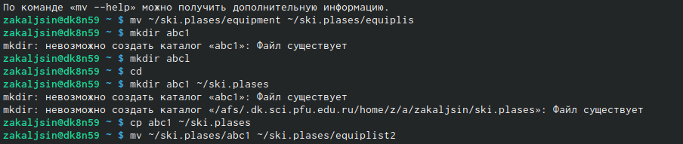 2.6. Создала каталог с именем equipment в каталоге ~/ski.plases командой mkdir.

2.7. Переместила файлы ~/ski.plases/equiplist и equiplist2 в каталог ~/ski.plases/equipment командой mv.

2.8. Создала и переместила каталог ~/newdir в каталог ~/ski.plases командами mkdir и mv и назвала его plans командой mv. 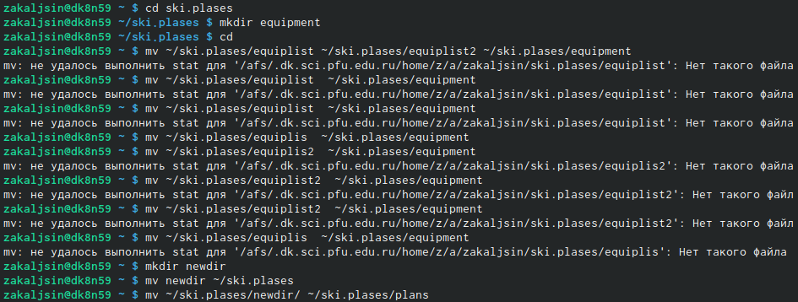 3. Определила опции команды chmod, необходимые для того, чтобы присвоить перечисленным ниже файлам выделенные права доступа, считая, что в начале таких прав нет. При необходимости создала нужные файлы.

3.1. drwxr–r– … australia 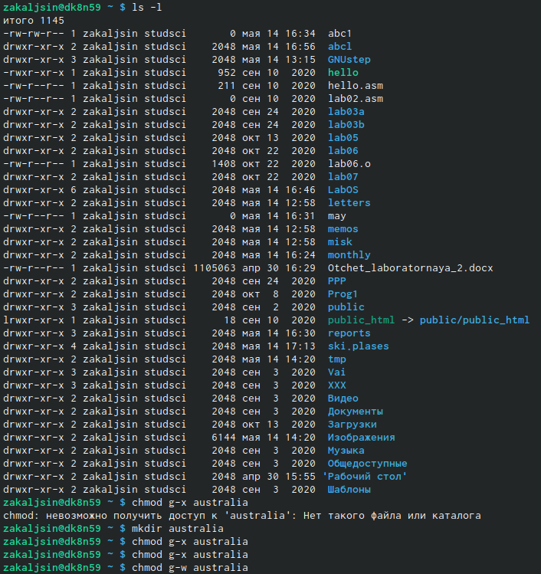 3.2. drwx–x–x … play 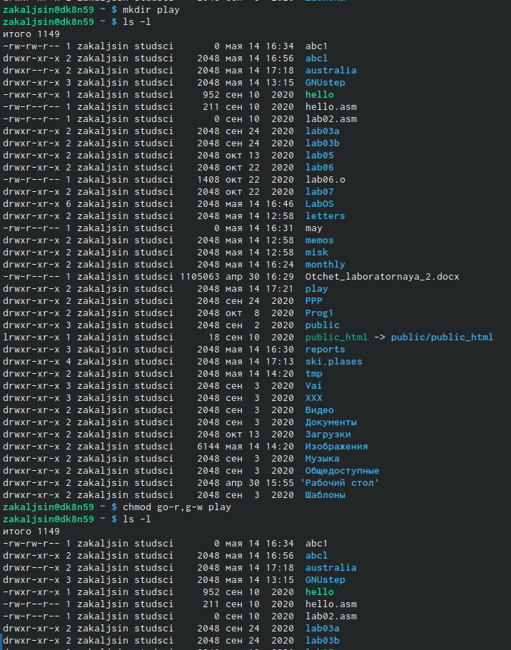 3.3. -r-xr–r– … my_os 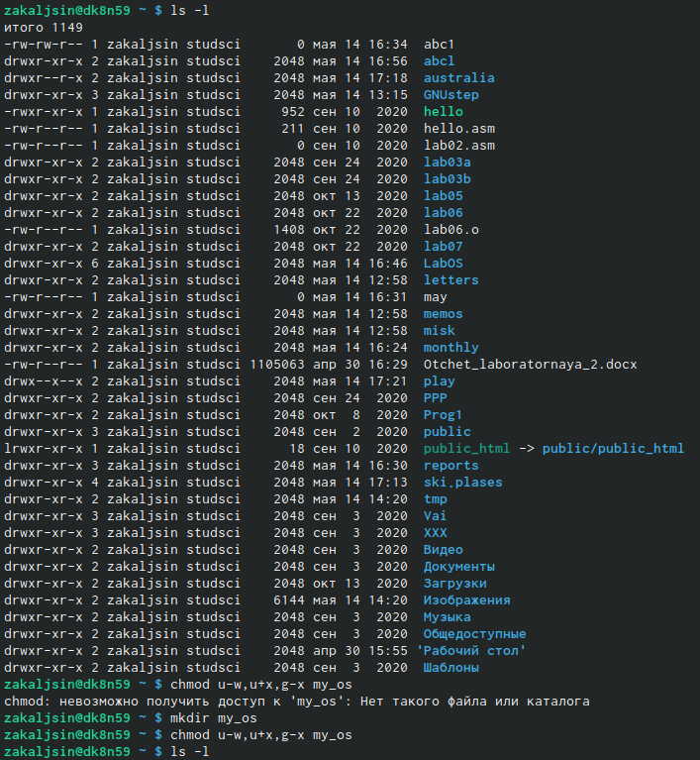 3.4. -rw-rw-r– … feathers  4. Проделала приведённые ниже упражнения, записывая в отчёт по лабораторной

работе используемые при этом команды:

4.1. Не просмотрела содержимое файла /etc/password, так как у меня его нет.  4.2. Скопировала файл ~/feathers в файл ~/file.old командой cp.

4.3. Переместила файл ~/file.old в каталог ~/play командой mv.  4.4. Скопировала каталог ~/play в каталог ~/fun командой cp -r.

4.5. Переместила каталог ~/fun в каталог ~/play командой mv и назвала его games командой mv. 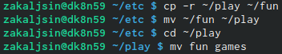 4.6. Лишила владельца файла ~/feathers права на чтение командой chmod u-r.

4.7. Если попытаться просмотреть файл ~/feathers командой cat, то выведется:

4.8. Если попытаться скопировать файл ~/feathers командой cp, то выведется:

4.9. Дала владельцу файла ~/feathers право на чтение командой chmod u+r.

4.10. Лишила владельца каталога ~/play права на выполнение командой chmod u-x.

4.11. Попыталась перейти в каталог ~/play командой cd.

4.12. Дала владельцу каталога ~/play право на выполнение командой chmod u+x. 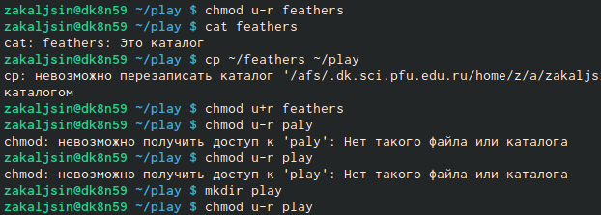 5. Прочитала man по командам mount, fsck, mkfs, kill. 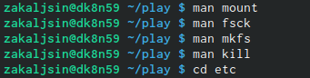 Краткая характеристика:

* mount применяется для монтирования файловых систем.
* fsck восстанавливает повреждённую файловую систему или проверяет на целостность.
* mkfs создаёт новую файловую систему.
* kill используется для принудительного завершения работы приложений.

# Выводы

Ознакомилась с файловой системой Linux, её структурой, именами и содержанием каталогов. Приобрела практические навыки по применению команд для работы с файлами и каталогами, по управлению процессами (и работами), по проверке использования диска и обслуживанию файловой системы.

# Ответы на контрольные вопросы:

1.Характеристика файловой системы, которая использовалась в данной лабораторной работе:

Файлы: abc1, april, may, june, july, isdv4.h, equipment, equiplist, equiplist2, my_os, feathers, file.old. Каталоги: monthly, monthly.00, tmp, monthly.01, reports, usr, include, xorg, ski.plases, equipment, newdir, plans, australia, play, etc, fun, games.

2.Пример общей структуры файловой системы: /home/pdarzhankina/monthly/april, где /home/pdarzhankina – домашний каталог, /monthly – каталог, находящийся в домашнем и содержащий файл, /аpril – файл, находящийся в каталоге.

1. Чтобы содержимое некоторой файловой системы было доступно операционной системе должно быть выполнено монтирование тома.
2. Основные причины нарушения целостности файловой системы:

* Один блок адресуется несколькими mode (принадлежит нескольким файлам).
* Блок помечен как свободный, но в то же время занят (на него ссылается onode).
* Блок помечен как занятый, но в то же время свободен (ни один inode на него не ссылается).
* Неправильное число ссылок в inode (недостаток или избыток ссылающихся записей в каталогах).
* Несовпадение между размером файла и суммарным размером адресуемых inode блоков.
* Недопустимые адресуемые блоки (например, расположенные за пределами файловой системы).
* “Потерянные” файлы (правильные inode, на которые не ссылаются записи каталогов).
* Недопустимые или неразмещенные номера inode в записях каталогов.

Чтобы устранить повреждения файловой системы используется команда fsck.

1. Команда mkfs создаёт новую файловую систему.
2. Характеристика команд, которые позволяют просмотреть текстовые файлы:

* для просмотра небольших файлов удобно пользоваться командой cat.
* для просмотра больших файлов используйте команду less — она позволяет осуществлять постраничный просмотр файлов.
* для просмотра начала файла можно воспользоваться командой head, по умолчанию она выводит первые 10 строк файла.
* команда tail выводит несколько (по умолчанию 10) последних строк файла.

1. Основные возможности команды cp:

* копирование файла в текущем каталоге.
* копирование нескольких файлов в каталог.
* копирование файлов в произвольном каталоге.

Опция i в команде cp выведет на экран запрос подтверждения о перезаписи файла, если на место целевого файла вы поставите имя уже существующего файла.

Команда cp с опцией r (recursive) позволяет копировать каталоги вместе с входящими в них файлами и каталогами.

1. Характеристика команд перемещения и переименования файлов и каталогов:

* переименование файлов в текущем каталоге.

mv

* перемещение файлов в другой каталог.

mv

Если необходим запрос подтверждения о перезаписи файла, то нужно использовать опцию i.

* переименование каталогов в текущем каталоге.

mv

* перемещение каталога в другой каталог.

mv

* переименование каталога, не являющегося текущим.

mv < каталог/новое_название_каталога>

1. Каждый файл или каталог имеет права доступа: чтение (разрешены просмотр и копирование файла, разрешён просмотр списка входящих в каталог файлов), запись (разрешены изменение и переименование файла, разрешены создание и удаление файлов каталога), выполнение (разрешено выполнение файла, разрешён доступ в

каталог и есть возможность сделать его текущим). Они могу быть изменены командой chmod.